HERMIQUE

FACADE OSSATURE BOIS

SOMMAIRE

1. PERFORMANCE thermique de L’ENVELOPPE RETENUE 2

2. valeur des principaux ponts thermiques 3
A. jonction facade filante / plancher beton 3
B. jonction facade ossature bois / plancher bas beton 4
C. angle sortant facade filante avec mur pignon 5

Ce document est extrait pour partie du document Recommandations professionnelles RAGE 2012 « Façades ossature bois non porteuses – neuf » téléchargeables gratuitement sur le site www.reglesdelart-grenelle-environnement-2012.fr. Pour plus d’informations vous pouvez le consulter.

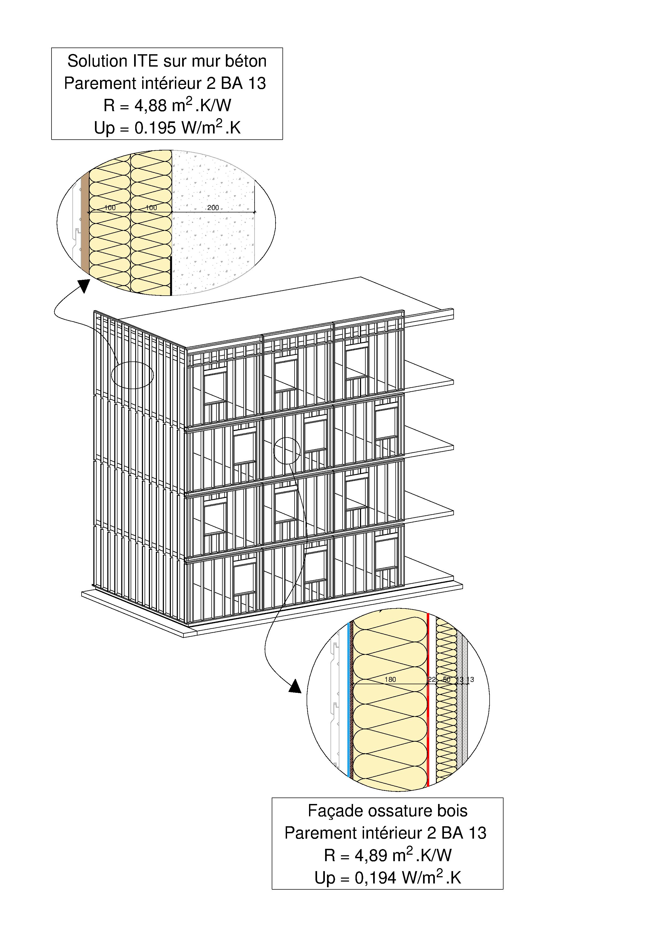
PERFORMANCE thermique de L’ENVELOPPE RETENUE
Figure 1 : Schéma illustrant les performances thermiques de l’enveloppe du bâtiment retenu
NOTA : Pour le calcul de Up lambda bois = 0.11 W/m.K valeur valable pour les résineux légers usuellement prescrits (sapin, épicéa…)

valeur des principaux ponts thermiques

NOTE 1 : De manière sécuritaire, l’entraxe des montants est pris égal à 400 mm
NOTE 2 : La conductivité thermique (λ) du bois est prise égale à 0.11 W/m.K (valeur valable pour les résineux légers usuellement prescrits (sapin, épicéa…))

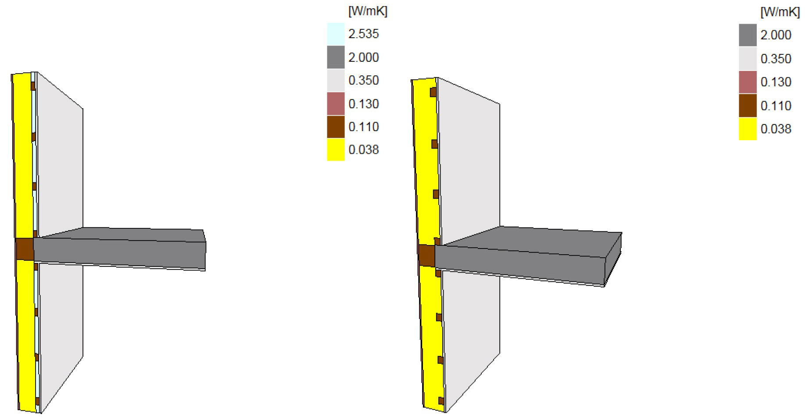
jonction facade filante / plancher beton

Pont Thermique Linéique Ψ (W/m.K) |  | Conductivité thermique de l’isolant (λ en W/m.K)
 |  | 0.032 | 0.038 | 0.041
Section des montants et épaisseur du doublage | 45 x 145 mm + doublage int 60 mm | 0.0991 | 0.101 | 0.101

Tableau 2 : Pont Thermique Linéique Ψ des jonctions façade filante / plancher béton

jonction facade ossature bois / plancher bas beton

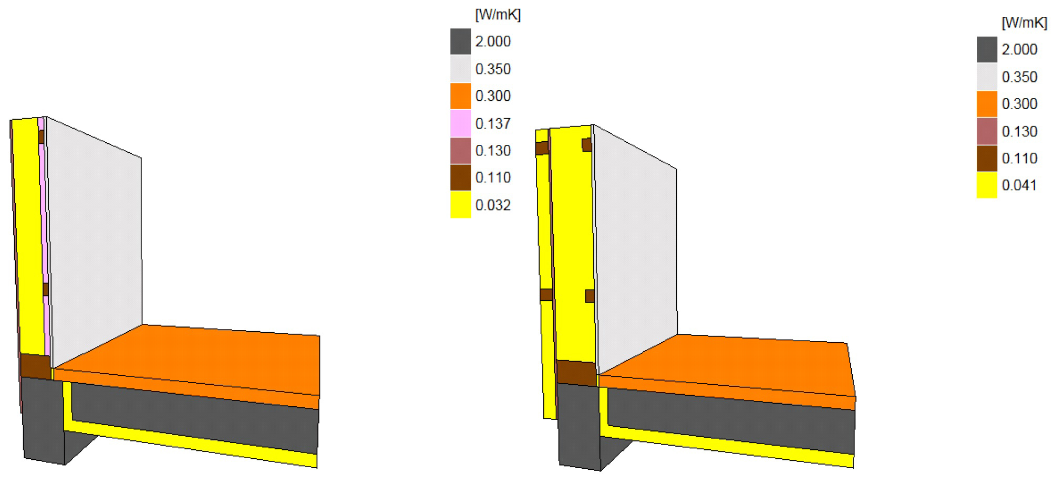

Pont Thermique Linéique Ψ (W/m.K) |  | Conductivité thermique de l’isolant (λ en W/m.K)
 |  | 0.032 | 0.038 | 0.041
Jonction plancher bas béton / configuration de panneau | Plancher bas / Mur 45 x 145 mm + doublage int 60 mm | 0.107 | 0.169 | 0.198

Tableau 3 : Pont Thermique Linéique Ψ des jonctions façade / plancher bas béton

angle sortant facade filante avec mur pignon

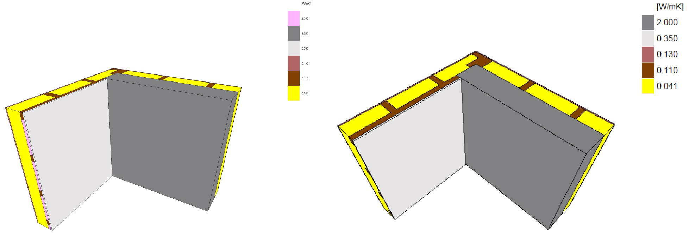

Pont Thermique Linéique Ψ (W/m.K) |  | Conductivité thermique de l’isolant (λ en W/m.K)
 |  | 0.032 | 0.038 | 0.041
Section des montants et épaisseur du doublage | 45 x 145 mm + doublage int 60 mm | 0.072 | 0.0757 | 0.0773

Tableau 4 : Pont Thermique Linéique Ψ des angles sortants de façade filante avec mur pignon béton

